IN MEMORIAM
Prof. dr. Mihai Radu Diaconescu
(29.08.1939-14.06.2021)

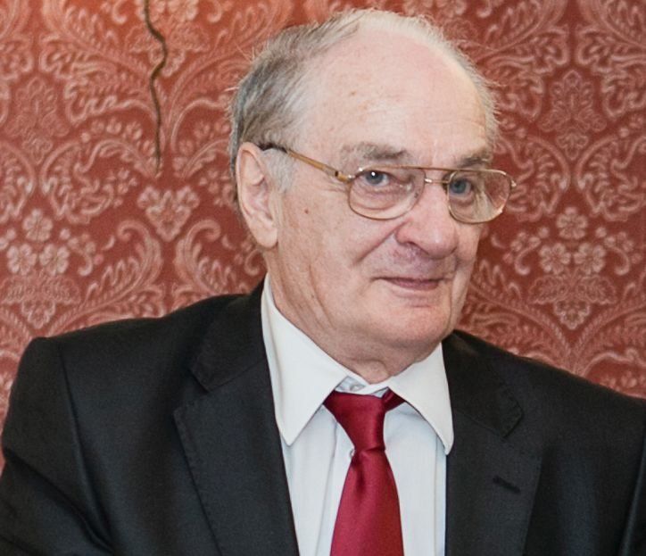

Prof Dr Mihai Radu Diaconescu s-a născut la 29 august 1939 dintr-o familie de intelectuali, ambii părinți fiind istorici, tatăl profesor universitar la Universitatea A I Cuza, iar mama profesoară secundară la reputatul liceu Oltea Doamna din Iași.
Studiile primare și liceul le-a făcut la Liceul Internat din Iași, absolvit în 1956. În același an, după un dur examen de admitere, a devenit student al Facultății de Medicină Generală a Institutului de Medicină și Farmacie din Iași beneficiind de iluștrii profesori ca I. Iancu, V. Rășcanu, chirurgii Gh. Chipail și Vl. Buțureanu, soții Maria și O. Franke, academicienii J. Nițulescu și I. Enescu, V. Strat, V. Dobrovici și mulți alții, toți cu solide studii interbelice în străinătate. Devine medic în urma examenului de stat și susținerii lucrării de diplomă “Tumorile benigne ale toracelui” efectuată în Clinica I-a Chirurgie condusă de profesorul Vladimir Buțureanu.
Între noiembrie 1962- noiembrie 1966 lucrează în mediul rural la circumscripția medicală Lascăr Catargiu (jud Galați) și la Sanatoriul Tbc Deleni (jud Iași).
Din 1 decembrie 1966, obține prin concurs titlul didactic de preparator la Clinica I-a Chirurgie, condusă din acel an de profesorul Costache Lazăr, devenind succesiv asistent până în 1986, când este transferat prin decizia Institutului ca șef lucrări la Clinica IV-a Chirurgie. Ulterior este promovat prin concurs conferențiar (1992) și profesor (1994 până la pensionare în 2008).
În 1969 obține prin concurs titlul de medic specialist chirurg (președinte de comisie prof I Țurai) fiind clasificat primul, iar în 1978 devine tot prin concurs medic primar chirurg (președinte de comisie prof I Juvara) fiind clasificat al doilea.
În 1978 susține teza de doctorat intitulată “Tratamentul chirurgical al hipertiroidiilor” sub îndrumarea prof Vl. Buțureanu, între referenți fiind profesorii Gh. Chipail, I. Juvara, A. Nana, C. Lazăr, C. Caloghera, C. Mircioiu, Vera Pencea.
Timp de două decenii (1966-1986) înaltul nivel și exigențele școlii de la Clinica I-a Chirurgie au contribuit la formarea, perfecționarea și desăvârșirea didactică, chirurgicală și academică care i-au permis o evoluție rapidă potențate de educație, cultură și calitățile sale naturale. Cadru didactic documentat, înzestrat cu talent oratoric a susținut stagii, prelegeri și mai ales cursuri mult apreciate, atât pentru studenți cât și în cadrul învățământului postuniversitar.
O activitate recunoscută este și cea de îndrumare și de referent în doctorantură, contribuind la obținerea a două titluri de doctor docent și respectiv 20 doctori în medicină. De asemenea, a fost membru în comisii de promovare a 9 profesori universitari, respectiv 10 conferențiari la Universitatea de Medicină și Farmacie “Carol Davila” București și Universitatea de Medicină “Gr. T. Popa” din Iași.
Produs al unei reputate școlii de chirurgie a fost preocupat permanent de progresul profesional, atât în ceea ce privește studiul clinic și acuratețea diagnosticului pacienților avuți în grijă, cât și în formularea indicațiilor și execuția mereu perfectibilă a actului operator. Înzestrat cu cunoștințe solide, dar și cu o manualitate elegantă a surprins deseori prin soluțiile rapide și eficace în cele mai delicate situații mai ales în reintervenții.
În decursul celor peste 4 decenii de carieră chirurgicală a deprins și abordat o gamă extinsă de intervenții curente și de dificultate progresivă în patologia abdomenului în special cea oncologică, dar și în cea a sânului, cea toracică, chirurgia de urgență și sporadic cea ortopedică și urologică. A introdus și practicat în serviciu chirurgia laparoscopică continuată de colaboratori.
Preocuparea prioritară și de vârf a fost în domeniul chirurgiei endocrine, în special tiroidiene și paratiroidiene realizând în afara unei competențe și statistici personale notabile și priorități la nivel național ca primele intervenții pentru hiperparatiroidism renal și exerezele minim invazive pentru glandele endocrine cervicale.
După 1989, a beneficiat de numeroase schimburi de experiență la Freiburg (1991, 1992, 1994, 1997), Paris, Amiens și Manchester (1993), Davos și Madrid (1996), Berlin (2000) Strasbourg (2003,2004), introducând în clinică unele din practicile dobândite în servicii reputate. Prin tradiția și educația academică transmisă de maeștrii săi, dar și datorită înclinației deosebite pentru publicistica medicală, a desfășurat începând din 1968, o activitate științifică constantă și consistentă însumând peste 120 publicații (din care 2/3 prim autor) în reviste de real prestigiu.
Este un colaborator fidel revistei Chirurgia începând din 1968, înscriindu-se ca prim autor în 24 lucrări între care publicația” Hipertiroidismul coexistent cu carcinomul tiroidian” (2004) a figurat printre cele mai citite articole. În tematica publicațiilor sale regăsim studii clinice de chirurgie incluziv malignitățile tubului digestiv și glandelor anexe, urgențe chirurgicale, patologia chirurgicală a glandelor endocrine ca și prezentarea unor observații insolite.
Totodată membru de numeroși ani în comitetul de redacție al revistei este un recenzent obiectiv, dar sever cenzurând numeroase lucrări trimise pentru publicat. Este autor și coautor de capitol în 11 volume, între care „Tratatul de Patologie Chirurgicală”, „Manualul de Chirurgie al UMF București”, „Patologia chirurgicală pentru rezidențiat”, „Actualități în Chirurgie” precum și monografii dedicate hipertiroidismului (2 ediții) și patologiei chirurgicale a glandelor paratiroide (2 ediții), ultima fiind prima din țara noastră dedicate acestui subiect.
În decursul îndelungatei sale activități a participat cu lucrări la numeroase manifestări științifice naționale: 15 Congrese și 7 Conferințe Naționale de Chirurgie, Congrese Naționale de ATI, ORL, Gastroenterologie, Endocrinologie, toate cele 35 Reuniuni ale Chirurgilor din Moldova etc., dar și la prestigioase evenimente peste hotare ale Colegiului Internațional de Chirurgie, Eurosurgery, Asociația Franceză de Chirurgie, Asociația Europeană de Chirurgie Endoscopică și Internațională de Chirurgie Hepato-Bilio-Pancreatică, Congresul European de Endocrinologie și cel al Societății Europene de Chirurgie Endocrină, Săptămâna Medicală Balcanică, Congrese ale Societății Naționale de Chirurgie din Republica Moldova, Turcia.
Din 2013, prof. dr. Mihai Radu Diaconescu a fost ales membru de onoare al Academiei de Științe Medicale din România.
Am încercat sa conturez portretul unui personaj nonconformist, dar plin de umanitate, întârziat uneori parcă din alta epocă, cu eleganță în ținută și discursul său plin de elocință și autoritate reverențioasă în care informația și agerimea spirituală, fără a fi ostentative, nu sunt nici o clipă în defect. Ca și prestigioșii săi predecesori a încercat și reușit prin contribuția sa statornică și de calitate să asigure continuitatea școlii de chirurgie din Iași.
Prof. dr. Eugen Târcoveanu

